Búsquedas de Comprobantes

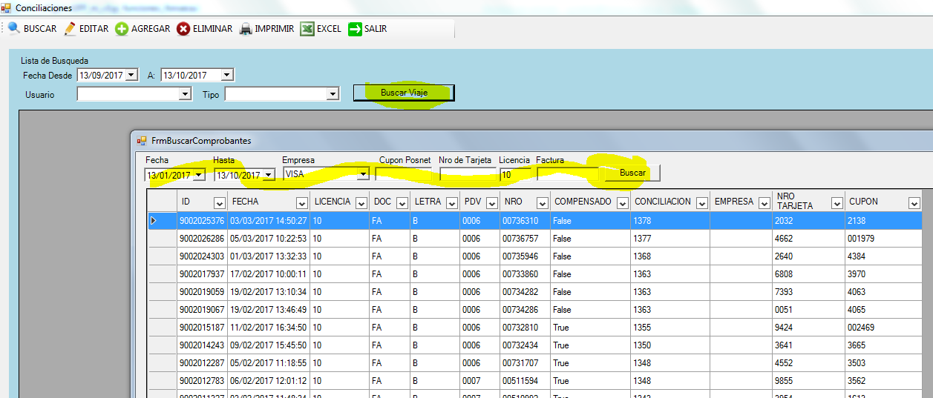

Ordenamientos y filtros, sobre la grilla de Conciliación (se puede filtrar y ordenar por cualquier columna).

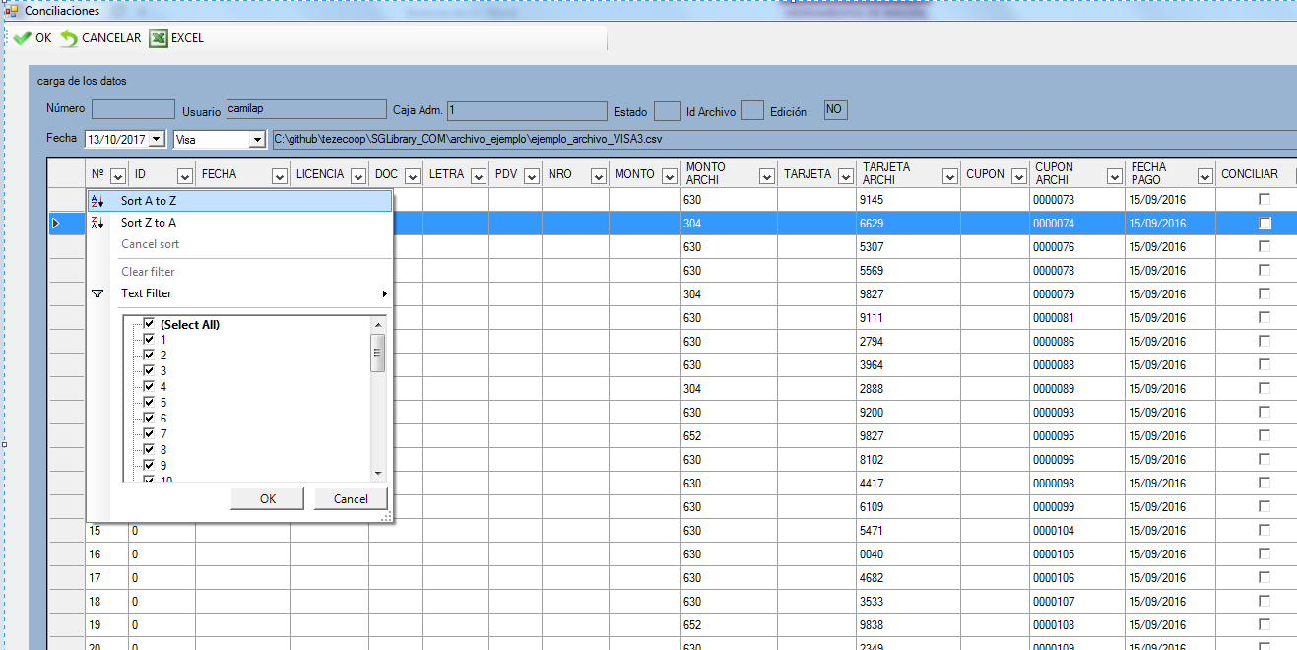

Exportación a Excel

